
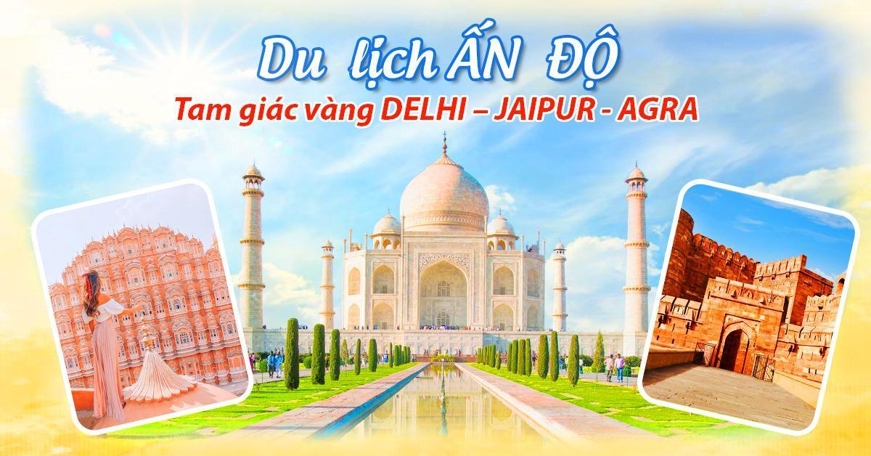
Thời gian: 6 Ngày 5 Đêm
Hàng không: Vietjet air

- Các địa điểm trải nghiệm:
- Taj Mahal
- Pháo đài Agra
- Cung điện gió
- Thành phố màu hồng
- Pháo đài Amber
- Thành phố Delhi
- Trải nghiệm cưỡi voi
- Khách sạn 4 sao tiêu chuẩn

HÀNH TRÌNH
NGÀY 1 | HỒ CHÍ MINH ✈ DELHI (Ăn nhẹ tại sân bay)
Quý khách có mặt tại Sân Bay Tân Sơn Nhất trước 3 tiếng để làm thủ tục đáp chuyến bay đi Delhi. Làm thủ tục đáp chuyến bay VIETJET SGN DEL 19:00 – 22:50.
Đến Delhi, quý khách làm thủ tục nhập cảnh. Xe và hướng dẫn viên đón quý khách về khách sạn, nghỉ đêm tại khách sạn.
NGÀY 2 | DELHI  AGRA (Ăn sáng, trưa, tối)
Sáng: Ăn sáng tại khách sạn và khởi hành đi đến Agra - một thành phố nằm bên sông Yamuna, thuộc bang Uttar Pradesh, Ấn Độ. Agra là một điểm đến du lịch nổi tiếng nhờ những công trình thời kỳ Mughal.
Trưa: Sau bữa trưa tại khách sạn quý khách tiếp tục chương trình tham quan một trong bảy Kỳ quan thế giới được UNESCO công nhận.
- Pháo đài Agra:
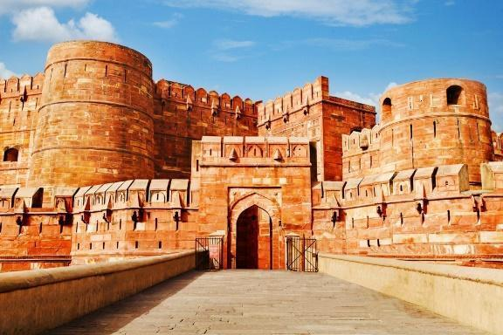
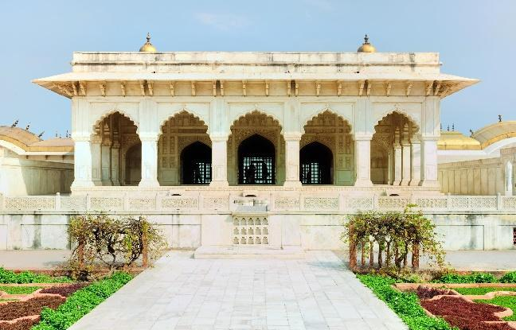
Pháo đài Agra là pháo đài lớn bằng đá sa thạch đỏ từ thế kỷ 16, nằm cách Taj Mahal khoảng 2,5 km về phía tây bắc. Quần thể pháo đài rộng lớn này còn được biết đến với tên gọi Pháo đài Đỏ ở Agra và do các hoàng đế Mughal xây dựng khi Agra còn là thành phố thủ đô. Đằng sau những bức tường này là các cung điện (Jahāngīr, Khās Mahal, Shish Mahal), sảnh đường và nhà thờ Hồi giáo Ngọc trai. Một vài công trình trong số này được lát toàn bộ bằng đá cẩm thạch tinh khiết và pietra dura.
Nổi bật trong số những điểm nhấn ở pháo đài phải kể đến cung điện Khas Mahal và tòa tháp bát giác cũng bằng đá cẩm thạch trắng bên trong. Đây chính là nơi giam giữ Shah Jahan sau khi bị con trai mình lật đổ. Từ ban công của cung điện này, ngài có thể hướng tầm mắt ra Taj Mahal, lăng mộ tuyệt đẹp mà ngài đã ủy thác cho phu nhân của mình.
- Taj Mahal:
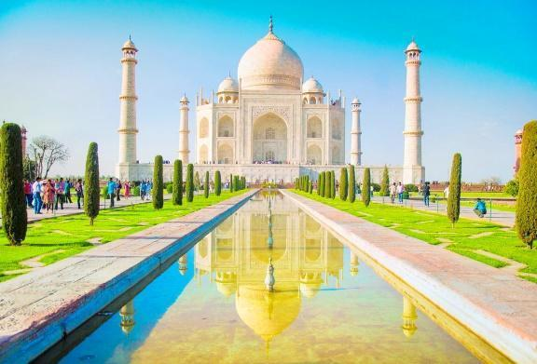
Đền Taj Mahal là một trong bảy kỳ quan của thế giới đương đại được UNESCO công nhận di sản thế giới năm 1983 và là một trong ba Di sản Thế giới ở Agra. Ngôi đền được xây dựng bằng đá cẩm thạch và cũng là tượng đài đẹp nhất của Ấn Độ được đặt giữa những khu vườn kiểng. Đây không chỉ là một ngôi đền đẹp bởi kiến trúc độc đáo mà ẩn sâu bên trong chính câu chuyện tình yêu bất tử của vị vua Shah Jahan dành cho người vợ yêu quý của mình. Và sau gần 400 năm, Taj Mahal vẫn là một viên ngọc trắng trinh nguyên, lung linh tỏa sáng mà không gì có thể làm lu mờ vẻ đẹp diễm lệ của nó.
Toàn bộ Taj Mahal gồm 5 khu: Darwaza (cổng chính), Bageecha (không gian vườn), Masjid (nhà thờ Hồi giáo), Naqqar Khana (nhà nghỉ) và Rauza (lăng Taj Mahal). Tất cả đều đạt đến mức độ đối xứng chính xác nhất mà không có công trình nào có thể qua mặt.
Đoàn dừng chân tham quan và mua sắm tại cửa hàng quà lưu niệm, trà và gia vị.
Tối: trở về khách sạn dùng bữa tối và nghỉ ngơi.
NGÀY 3 | AGRA  JAIPUR (Ăn sáng, trưa, tối)
Sáng: Sau khi ăn sáng tại khách sạn, cả đoàn sẽ đến tham quan:
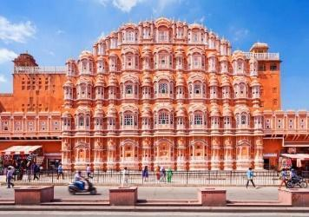
- Jaipur – “Thành phố hồng” xinh đẹp của Ấn Độ. Theo khảo sát của Conde Nast Traveler Readers Choice, Jaipur hiện đang xếp thứ 7 trong số các thành phố xứng đáng ghé thăm nhất châu Á. Jaipur không chỉ khoác lên mình màu hồng bắt mắt, mà còn nổi tiếng với hàng loạt di sản văn hoá như pháo đài, cung điện cùng những công trình mang phong cách hoàng gia.
Đến Jaipur và Quý khách nhận phòng tại khách sạn.
Trưa: Sau bữa trưa, Quý khách tiếp tục hành trình khám phá thành phố Jaipur:
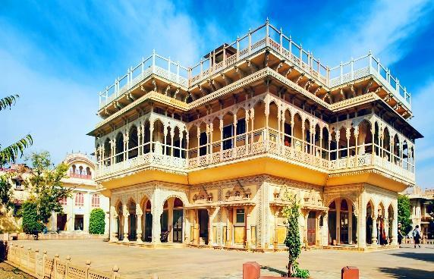
- Palace of wind - Cung điện gió (lái xe qua và dừng lại chụp ảnh): một công trình kiến trúc đặc biệt với gần 1000 ô cửa sổ đồ sộ bật nhất Ấn Độ. Hawa Mahal còn được gọi là “Cung điện gió” được xây dựng vào năm 1799 bởi hoàng đế Mahara Sawai Pratap Singh của Vương triều Kachiwari Rajput. Cung điện xây theo mô hình tổ ong này nổi bật với những bức tường hồng cao, nằm xếp tầng được xây từ đá sa thạch màu hồng và đỏ với rất nhiều cửa sổ. Hawa Mahal thực sự là một điểm đến không thể bỏ qua khi đến thành phố hồng Jaipur.
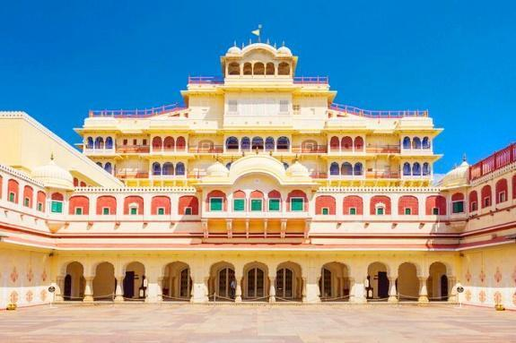
- City Palace - Cung điện Thành phố - một tập hợp cung điện hùng vĩ được xây dựng giữa thế kỷ XIX trên một ngọn đồi cao. Từ trên các tháp, ban công hay sân thượng, du khách có thể nhìn toàn cảnh Jaipur.
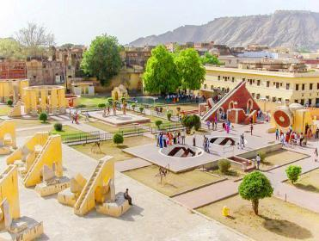
- Chandra Mahal - cung điện bảy tầng bằng đá sa thạch đỏ. Trang trí cho phần mặt tiền tòa nhà là họa tiết hoa nhã nhặn, và trên các sảnh rộng rãi bên trong treo vô vàn tranh vẽ và gương lớn. Các tầng trên thuộc quyền sử dụng của cư dân hoàng gia, tuy nhiên du khách có thể toàn quyền tham quan tầng trệt, với một bộ sưu tập thảm và bản thảo được bảo quản kỹ lưỡng đang chờ khám phá.
- Tham quan các tàu nước bạc khổng lồ được trưng bày tại Diwan-I-Khas được ghi trong Sách Guinness là lớn nhất thế giới. Jaipur đã trở thành một thành phố dành cho những thợ thủ công lành nghề, những người được Maharaja Jai Singh II thu hút từ khắp vùng.
- Ngoài ra, Quý khách ghé thăm đài thiên văn Jantar Mantar cổ đại: Đây là tập hợp của 19 công cụ thiên văn được xây dựng bởi vua Maharaja Jai Singh II từ năm 1727 và 1734, tới đây du khách sẽ được tìm hiểu phương thức các nhà khoa học thế kỷ 18 ở Jaipur dự đoán thời điểm xuất hiện nhật thực chỉ với công trình nề kỹ lưỡng. Mười hai tòa nhà hình tam giác nhỏ trong sân tượng trưng cho mười hai chòm sao. Các góc và hướng của mỗi chòm sao nằm trong các chòm sao tương ứng. Chúng rất khoa học và đã được sử dụng để nghiên cứu chiêm tinh.
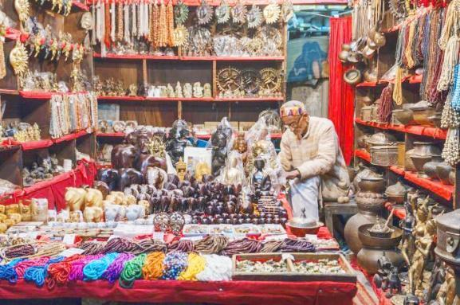
- Các đồ trang sức họ tạo ra bao gồm các đồ trang sức và đá quý cho các tác phẩm đầy màu sắc tuyệt đẹp được hoàn thiện cẩn thận ở mặt sau như mặt trước. Jaipur đã xây dựng dựa trên truyền thống phong phú này, với các doanh nhân ngày nay, thành phố này trở thành trung tâm hàng đầu về cắt và buôn bán đá màu cũng như sản xuất đồ trang sức hiện đại. Ghé thăm một cửa hàng trang sức quý khách có thể tự do mua sắm.
Tối: Quý khách dùng bữa tối tại nhà hàng và thưởng thức các màn trình diễn ca múa truyền thống Ấn Độ. Sau đó về khách sạn nhận phòng và nghỉ ngơi tại Jaipur.
NGÀY 4 | JAIPUR  DELHI (Ăn sáng, trưa, tối)
Sáng: Ăn sáng tại khách sạn. Trả phòng và di chuyển tham quan.
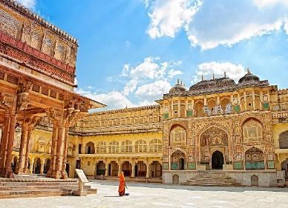
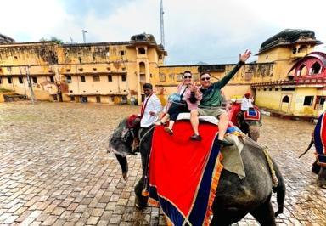
- Tiếp tục tham quan Pháo Đài Amber, Quý khách có thể chọn cưỡi voi hoặc đi bộ trên những con đường đá để thưởng ngoạn công trình hơn 400 năm tuổi. Amer Fort được biết đến với các yếu tố phong cách nghệ thuật Hindu. Điểm nhấn hoàn hảo cho pháo đài Amber chính là vị trí tọa lạc trên đồi cao, phản chiếu hình ảnh mỹ lệ xuống hồ Maotha xanh biếc - nơi cung cấp nước chính cho Cung điện Amer.
- Khu phức hợp bao gồm Diwan-i-Am, hoặc "Hội trường Khán giả Công cộng", Diwan-i-Khas, hoặc "Hội trường Khán giả tư nhân", Sheesh Mahal (cung điện gương), hoặc Jai Mandir, và Sukh Niwas nơi có khí hậu mát mẻ được tạo ra một cách nhân tạo bởi những cơn gió thổi qua thác nước trong cung điện. Đến thăm pháo đài Amber, quý khách có thể ghé thăm đền Kali, hay còn gọi là đền Shila Devi, một phần kiến trúc của pháo đài, nổi tiếng bởi sự linh thiêng
- Jaipur là một trung tâm lớn cho nghệ thuật và thủ công. Nó có nhiều cửa hàng truyền thống bán đồ cổ, đồ trang sức, thủ công mỹ nghệ, đá quý, bangles, gốm, thảm, dệt may, da và các sản phẩm kim loại. Jaipur là một trong những nhà sản xuất thảm đan tay lớn nhất Ấn Độ. Sau chuyến tham quan, chúng ta di chuyển bằng xe Jeep ghé thăm một cửa hàng dệt may và nơi từng diễn ra một cuộc biểu tình về in ấn Block.
Trưa: Sau khi dùng bữa trưa, đoàn khởi hành về lại Delhi.
Tối: Đến Delhi quý khách dùng cơm tối tại khách sạn sau đó nhận phòng và nghỉ ngơi.
NGÀY 5 | DELHI  HỒ CHÍ MINH (Ăn sáng, trưa, tối)
Sáng: Ăn sáng tại khách sạn.
- Tham quan Thành phố New Delhi với các điểm tham quan như Rajghat, lái xe qua và check in tại Cổng Ấn Độ, Dinh Tổng Thống, Toà nhà Quốc Hội, tòa nhà Chính Phủ…
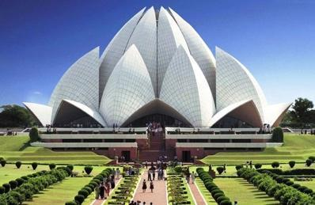
Trưa: Sau bữa trưa tại một nhà hàng địa phương, sau đó tiếp tục tham quan Đền Bahai.
- Đền Hoa Sen, nằm trong Delhi, Ấn Độ, là một Đền thờ Bahá'í hoàn thành vào năm 1986. Nổi bật với hình dạng hoa của nó, nó đã trở thành một điểm thu hút nổi bật trong thành phố
Tối: Đoàn ăn cơm tối tại nhà hàng sau đó xe đưa đoàn ra sân bay đáp chuyến bay dự kiến Vietjet 23:50 – 06:10 về Việt Nam.
NGÀY 6 | HỒ CHÍ MINH
06:10 Đoàn về tới Việt Nam, tiếp tục nối chuyến về TP.Hồ Chí Minh. Kết thúc chương trình, chia tay và hẹn gặp lại.

Chia tay Quý khách. Hẹn gặp lại quý khách!
Lưu ý: Các điểm tham quan trong chương trình sẽ linh động sao cho phù hợp với tình hình thực tế.

NGÀY KHỞI HÀNH | GIÁ TOUR TRỌN GÓI (VNĐ)  Giá áp dụng cho khách lẻ ghép đoàn từ 15 khách trở lên
NGÀY KHỞI HÀNH | NGƯỜI LỚN  (Từ 11 Tuổi) | TRẺ EM  (từ 2 – dưới 11 tuổi) | TRẺ EM  (dưới 2 tuổi)
Tháng 5: 22 | 18.990.000 | 16.990.000 | 6.990.000
Tháng 6: 26 | 18.990.000 | 16.990.000 | 6.990.000
Tháng 7: 24 | 18.990.000 | 16.990.000 | 6.990.000
Tháng 8: 28 (Lễ 2.9) | 19.990.000 | 17.990.000 | 7.990.000

GIÁ TOUR BAO GỒM
- Vé máy bay khứ hồi SGN/DEL/SGN VietJet Air (07kg xách tay + 20kg hành lý ký gửi/khứ hồi/khách)
- E-Visa nhập cảnh Ấn Độ (mặt pp + hình nền trắng 4x6)
- Thuế và phụ phí an ninh, xăng dầu theo quy định của hãng hàng không.
- Khách sạn tiêu chuẩn 4* nội địa Ấn (2 người /phòng, nếu khách đi lẻ 1 người sẻ bố trí phòng 3 khi cần thiết, sẽ có 1 giường phụ)
- Ăn uống, phương tiện vận chuyển theo chương trình.
- Phần ăn nhẹ tại sân bay ngày đi.
- Phí vé tham quan theo chương trình.
- HDV địa phương và HDV từ VN theo đoàn suốt tuyến.
- Quà tặng từ công ty du lịch.
- Bảo hiểm du lịch mức bồi thường tối đa 1.000.000.000đ/khách/trường hợp, bồi thường theo quy tắc và tỷ lệ thương tật của công ty BH Hàng Không.
- Thuế VAT.
*THỦ TỤC XIN VISA ẤN ĐỘ*
- Hộ chiếu còn hạn trên 6 tháng tính đến ngày kết thúc tour
- Hình thẻ nền trắng 4x6
- Form khai thông tin
GIÁ TOUR KHÔNG BAO GỒM
- Chi phí phòng đơn, điện thoại, giặt là, đi lại ngoài giờ…
- Hành lý quá cước
- Các chi phí phát sinh không đề cập trong chương trình.
- Tiền Tip cho HDV và lái xe ở nước ngoài 42 USD/ người/tour
- Phụ thu phòng đơn: 5.000.000/khách
QUY ĐỊNH VÉ TRẺ EM
- Trẻ nhỏ dưới 2 tuổi: Sử dụng giường chung với người lớn
- Trẻ em từ 2 tuổi đến dưới 11 tuổi: Không có chế độ giường riêng
- Trẻ em từ 2 tuổi đến dưới 11 tuổi: Có chế độ giường riêng (100% giá vé người lớn)
- Trẻ em đủ 11 tuổi trở lên: 100% giá tour người lớn
QUY ĐỊNH MUA TOUR VÀ THANH TOÁN
- Khách hàng điền phiếu đăng ký và cung cấp hồ sơ xin visa trước ngày khởi hành ít nhất 10 ngày.
- Đóng tiền đặt cọc tour 10,000,000 VNĐ/khách (BAO GỒM PHÍ VISA + VÉ MÁY BAY)
- Hoàn tất thanh toán tiền tour trước 10 ngày so với ngày khởi hành (trường hợp quý khách bị lãnh sự quán báo rớt Visa sau khi đã đóng hết tiền tour, chúng tôi sẽ hoàn trả lại đầy đủ tiền tour theo đúng quy định).
- Khách quốc tịch được miễn visa hoặc đã có visa, chúng tôi sẽ trừ lại 500.000 VNĐ/khách
- Trường hợp quý khách bị từ chối không cấp visa: chi phí không hoàn lại là 1.000.000 VNĐ/khách (Do các khoản đã chi trả như: lệ phí visa, phí dịch vụ visa, dịch thuật, cọc vé máy bay…)
- Hoàn tất tiền ký quỹ (nếu có) ngay sau khi có kết quả Visa.
- Công ty sẽ hướng dẫn thủ tục visa, cách điền các mẫu đơn visa, đăng ký ngày nộp hồ sơ, quý khách vui lòng cung cấp đúng và đủ theo yêu cầu của bộ phận visa để đảm bảo kết quả visa của quý khách được thuận lợi
ĐIỀU KIỆN HỦY TOUR
- Hủy tour sau khi đăng ký phí phạt 70% tiền cọc
- Hủy tour trước 10 ngày phí phạt = 50% tổng giá tour chương trình. (Tính theo ngày làm việc)
- Hủy tour trước 7 ngày phí phạt = 75% tổng giá tour chương trình. (Tính theo ngày làm việc)
- Sau thời gian trên phí phạt = 100% tổng giá trị chương trình. (Tính theo ngày làm việc)
- Việc huỷ bỏ chuyến đi phải được thông báo trực tiếp với Công ty hoặc qua fax, email, tin nhắn điện thoại và phải được Công ty xác nhận. Việc huỷ bỏ bằng điện thoại không được chấp nhận.
- Thời gian hủy tour được tính cho ngày làm việc, không tính thứ bảy, chủ nhật và các ngày Lễ Tết.
- Đối với những khách đã có visa, Công ty sẽ giữ hộ chiếu 3 tháng (thời hạn hiệu lực của visa) hoặc đóng dấu hủy visa.
- Trong trường hợp bị dương tính sẽ được dời qua ngày gần nhất
LƯU Ý
- Hộ chiếu phải còn thời hạn sử dụng trên 6 tháng (Tính từ ngày khởi hành đến ngày kết thúc tour).
- Nếu khách là Việt Kiều hoặc nước ngoài có visa rời phải mang theo lúc đi tour.
- Trẻ em dưới 15 tuổi phải có bố mẹ đi cùng hoặc người được uỷ quyền phải có giấy uỷ quyền từ bố mẹ. Trẻ em dưới 11 tuổi ngủ chung giường với bố mẹ. Mỗi gia đình chỉ được kèm 1 trẻ em, trẻ thứ 2 phải tính tiền như người lớn.
- Công ty không chịu trách nhiệm nếu quý khách bị từ chối nhập cảnh lãnh thổ Ấn Độ vì lý do cá nhân, và sẽ không hoàn trả tiền tour nếu khách hàng bị cơ quan xuất nhập cảnh từ chối xuất cảnh hoặc nhập cảnh vì lý do cá nhân hay nhân thân.
- Không giải quyết cho bất kì lí do thăm thân, kinh doanh…để tách đoàn.
- Do các chuyến bay phụ thuộc vào các hãng Hàng không nên trong một số trường hợp giờ bay có thể thay đổi mà không được thông báo trước.
- Do tính chất ghép lẻ, nếu không đủ số lượng khách, Công ty sẽ dời ngày khởi hành và báo khách trước 1 tuần.
- Quý khách vui lòng xem kỹ chương trình, giá tour, phần bao gồm và không bao gồm được liệt kê chi tiết trong chương trình.
- Tùy theo điều kiện thực tế mà chương trình tham quan có thể thay đổi thứ tự các điểm tham quan tuy nhiên các tuyến điểm vẫn đảm bảo đầy đủ.
*** Công ty được miễn trừ trách nhiệm trong quá trình thực hiện tour nếu xảy ra các trường hợp bất khả kháng do thời tiết, thiên tai, dịch bệnh, đình công, bạo động, chiến tranh hoặc do máy bay, xe lửa, tàu thủy, xe điện bị trì hoãn hay bị hủy do thời tiết hoặc do kỹ thuật… dẫn đến tour không thể thực hiện tiếp được, Công ty không chịu trách nhiệm bồi thường thêm bất kỳ chi phí nào khác.

Chúc quý khách một chuyến đi thú vị và bổ ích!


